**डेली अपडेट 1 :** समझौता

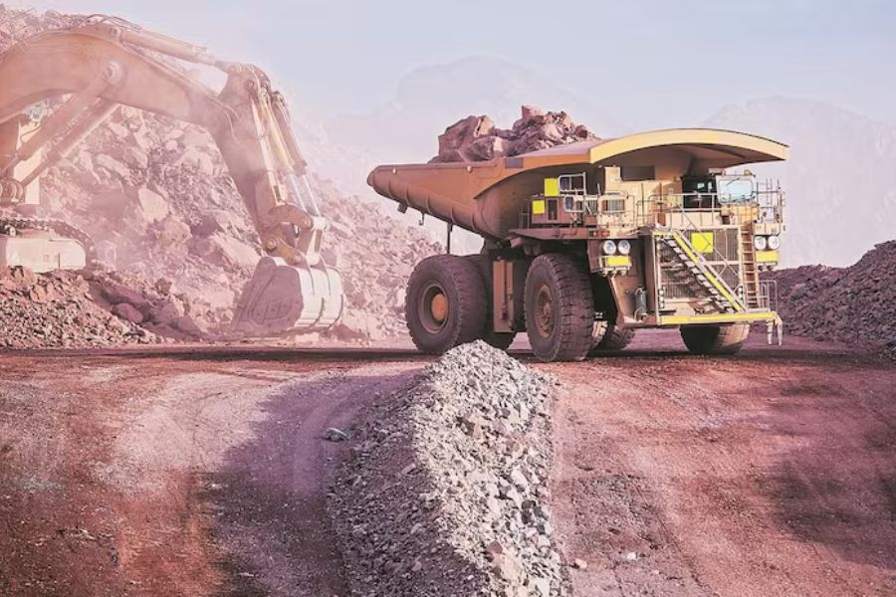

**भारत और मंगोलिया खनन साझेदारी बनाएंगे :-**

भारत सरकार के एक वरिष्ठ अधिकारी ने कहा कि भारत भूविज्ञान और अन्वेषण के क्षेत्र में जल्द ही मंगोलिया के साथ एक प्रारंभिक समझौते पर हस्ताक्षर कर सकता है। लैंडलाक्ड मंगोलिया तांबा और कोकिंग कोयले के भंडार में समृद्ध है, और भारत बिजली, निर्माण और विद्युत वाहनों के साथ-साथ स्टील निर्माण के लिए कोकिंग कोयले में इस्तेमाल होने वाली लाल धातु की बढ़ती मांग को पूरा करने के लिए ज्यादातर आयात पर निर्भर है। सूत्र ने कहा कि अडाणी, हिंडाल्को और वेदांता जैसी कंपनियों ने मंगोलिया से तांबा खरीदने में रुचि दिखाई है।

**डेली अपडेट 2 :** पुरस्कार

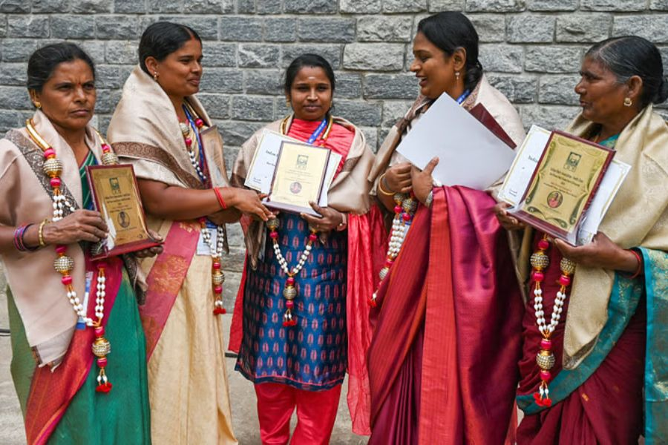

**दक्षिणी डेयरी शिखर सम्मेलन 2025 में महिला डेयरी किसानों को सम्मानित किया गया :-**

पांच दक्षिण भारतीय राज्यों की पांच महिलाओं को दक्षिणी डेयरी शिखर सम्मेलन के तीसरे दिन के दौरान बेंगलुरु में 'सर्वश्रेष्ठ महिला डेयरी किसान पुरस्कार' से सम्मानित किया गया। NIMHANS कन्वेंशन सेंटर में इंडियन डेयरी एसोसिएशन (IDA) द्वारा आयोजित, यह कार्यक्रम डेयरी संगठनों के बीच सहयोग का एक वार्षिक उत्सव था, जिसमें पशुपालन और रेशम उत्पादन मंत्री के. वेंकटेश मुख्य अतिथि थे। सर्वश्रेष्ठ महिला डेयरी किसान 2024 को राज्यवार नवीन कुमारी (आंध्र प्रदेश), मंगलम्मा (कर्नाटक), विधु राजीव (केरल और लक्षद्वीप), पुधारी गंगाव्वा (तेलंगाना), और सेल्वानायकी (पुडुचेरी) को सम्मानित किया गया।

**डेली अपडेट 3 :** रक्षा

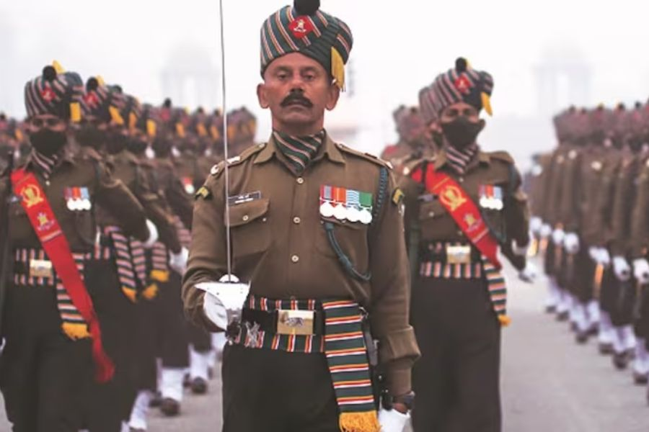

**15 जनवरी को पुणे में होगी सेना दिवस परेड :-**

दक्षिणी कमान 15 जनवरी को पुणे में सेना दिवस परेड 2025 का आयोजन करेगी। मुख्य कार्यक्रम के पूर्व, 'नो योर आर्मी मेला 2025' का आयोजन 3 जनवरी से 5 जनवरी तक रॉयल वेस्टर्न इंडिया टर्फ क्लब (RWITC) में किया गया था। दक्षिणी कमान के अनुसार, यह इतिहास में पहली बार है, कि सेना दिवस परेड, भारत के सैन्य समारोहों की आधारशिला, शहर में आयोजित की जाएगी। परेड समावेशिता, तकनीकी नवाचार और देश के नागरिकों के साथ गहरे संबंध को उजागर करते हुए भारतीय सेना की विकसित क्षमताओं को प्रदर्शित करने के लिए तैयार है।

**डेली अपडेट 4 :** अर्थव्यवस्था

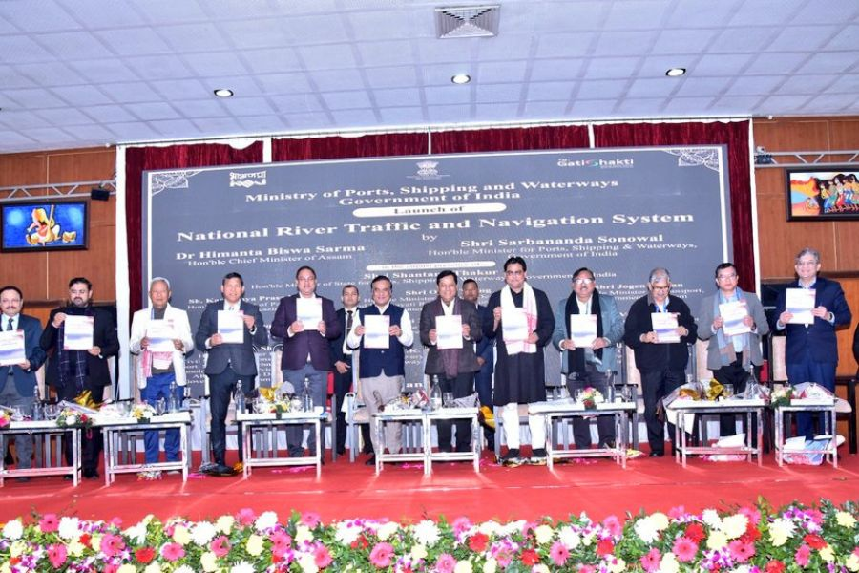

**भारत 5 वर्षों में राष्ट्रीय जलमार्ग में ₹50,000 करोड़ का निवेश करेगा:-**

देश में अंतर्देशीय जलमार्ग नेटवर्क पर नीतिगत विचार-विमर्श के लिए शीर्ष निकाय अंतर्देशीय जलमार्ग विकास परिषद (IWDC) ने अगले पांच वर्षों में 50,000 करोड़ रुपये से अधिक के निवेश की घोषणा की। एक बयान में कहा गया है कि भारतीय अंतर्देशीय जलमार्ग प्राधिकरण (IWAI) द्वारा काजीरंगा में आयोजित IWDC की दूसरी बैठक में राष्ट्रीय जलमार्गों (NWs) के साथ बुनियादी ढांचे को बढ़ावा देने की घोषणा की गई। इनमें 1,400 करोड़ रुपये से अधिक मूल्य के 21 अंतर्देशीय जलमार्गों में नई पहलों की एक श्रृंखला शामिल है।

**डेली अपडेट 5 :** अंतर्राष्ट्रीय

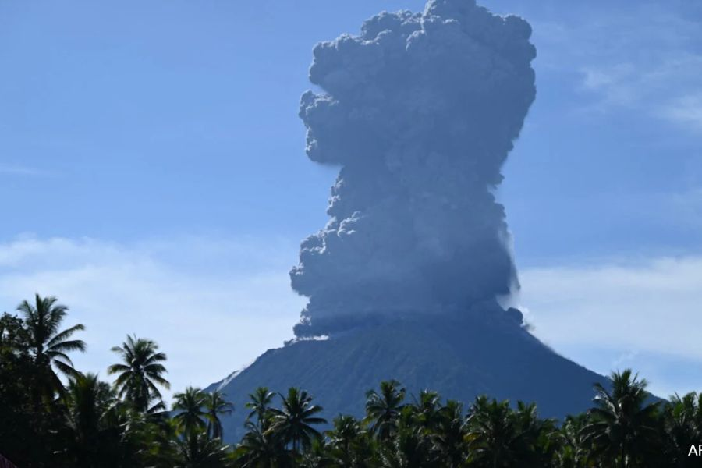

**इंडोनेशिया में माउंट इबू में विस्फोट :-**

एक अधिकारी ने बताया कि पूर्वी इंडोनेशिया के उत्तरी मालुकु प्रांत के हलमाहेरा द्वीप पर हाल ही में एक माउंट इबू में विस्फोट हुआ, जिससे गर्म लावा निकला और हवा में चार किलोमीटर (3.1 मील) की दूरी पर धुआं और राख फैल गई। ज्वालामुखी वर्तमान में अभी भी दूसरे उच्चतम अलर्ट स्तर पर है। इबू इंडोनेशिया के सबसे सक्रिय ज्वालामुखियों में से एक है, जो पिछले साल 2,000 से अधिक बार फट गया था। आधिकारिक आंकड़ों के अनुसार, 2022 तक हलमाहेरा द्वीप पर 700,000 से अधिक लोग रहते थे। पिछले साल, उत्तरी सुलावेसी प्रांत में माउंट रुआंग में आधा दर्जन से अधिक बार विस्फोट हुआ, जिससे आसपास के द्वीपों के हजारों निवासियों को घर खाली करने के लिए मजबूर होना पड़ा।

**डेली अपडेट 6 :** राष्ट्रीय

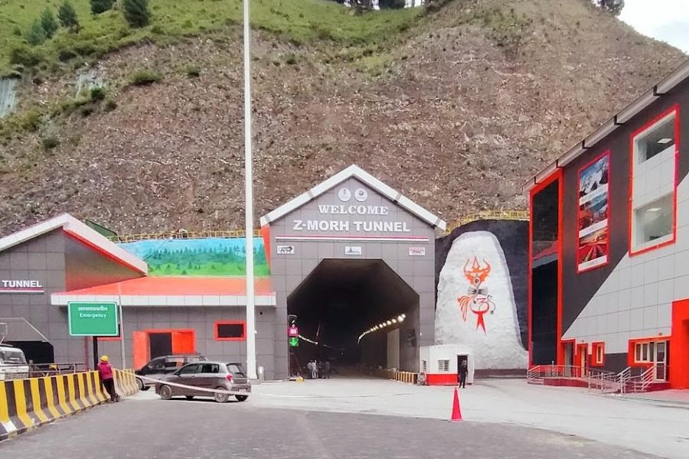

**पीएम मोदी 13 जनवरी को सोनमर्ग में जेड-मोड़ सुरंग का उद्घाटन करेंगे :-**

एक दशक से अधिक समय में जम्मू-कश्मीर की अपनी 12वीं यात्रा पर 13 जनवरी को प्रधानमंत्री नरेंद्र मोदी जेड-मोड़ सुरंग का उद्घाटन करेंगे, जो लद्दाख में रणनीतिक सैन्य पहुंच के लिए एक प्रमुख मार्ग है, एक ऐसा क्षेत्र जो भारत के रक्षा बुनियादी ढांचे के लिए महत्व में बढ़ गया है। श्रीनगर-लेह राष्ट्रीय राजमार्ग पर 2,400 करोड़ रुपये की लागत से निर्मित, रणनीतिक 6.5 किलोमीटर की द्वि-दिशात्मक सुरंग रणनीतिक रूप से महत्वपूर्ण लद्दाख क्षेत्र तक साल भर पहुंच बनाने की दिशा में एक बड़ा कदम होगा, जो चीन और पाकिस्तान की सीमाओं से लगता है। उद्घाटन और मोदी की यात्रा से पहले पूरे कश्मीर में सुरक्षा बढ़ा दी गई है।

**डेली अपडेट 7 :** रैंक और रिपोर्ट



**आंकड़ों के अनुसार दिसंबर में ई-वे बिल दो साल में दूसरे उच्चतम स्तर पर :-**

माल एवं सेवा कर नेटवर्क (GSTN) पोर्टल द्वारा जारी आंकड़ों के अनुसार राज्यों के भीतर और राज्यों के बीच माल परिवहन के लिए व्यवसायों द्वारा उत्पन्न ई-वे बिल या इलेक्ट्रॉनिक परमिट दिसंबर में 24 महीनों में अपने दूसरे उच्चतम स्तर पर पहुंच गया, जो सालाना आधार पर 17.6 प्रतिशत बढ़कर 112 मिलियन तक पहुंच गया। यह नवंबर के पांच महीने के निचले स्तर 101.8 मिलियन से उल्लेखनीय वृद्धि को चिह्नित करता है। 50,000 रुपये से अधिक मूल्य की खेप की आवाजाही के लिए ई-वे बिल अनिवार्य हैं और इसलिए, अर्थव्यवस्था में मांग और आपूर्ति के रुझान का प्रारंभिक संकेतक है। यह अक्सर अंतराल के साथ व्यापक आर्थिक संकेतकों में परिलक्षित होता है।

**डेली अपडेट 8 :** योजनाएं और समितियां

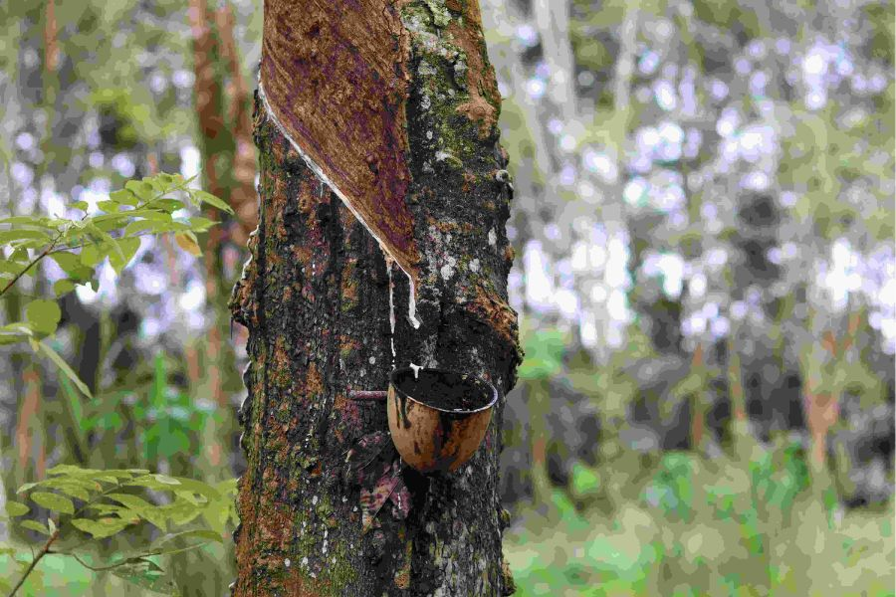

**पूर्वोत्तर में INROAD परियोजना ने प्राकृतिक रबर की गुणवत्ता बढ़ाने के लिए ₹100 करोड़ सुरक्षित किए :-**

पूर्वोत्तर में INROAD (इंडियन नेचुरल रबर ऑपरेशंस फॉर असिस्टेड डेवलपमेंट) परियोजना को प्राकृतिक रबर की गुणवत्ता में सुधार के लिए 100 करोड़ रुपये की वित्तीय सहायता प्राप्त हुई है। रोपण के चौथे वर्ष के पूरा होने के बाद पूर्वोत्तर वृक्षारोपण अभियान के पर्याप्त पैमाने पर प्राप्त होने के साथ, अब तकनीकी विशेषज्ञता के साथ रबर उत्पादकों को सशक्त बनाने और गुणवत्ता सुधार के लिए मॉडल बुनियादी ढांचे के विकास की ओर ध्यान केंद्रित किया जा रहा है। INROAD दुनिया में अपनी तरह की पहली परियोजना है जिसमें टायर उद्योग रबर बागानों के विकास में सीधे योगदान दे रहा है।

**डेली अपडेट 9 :** विज्ञान और प्रौद्योगिकी

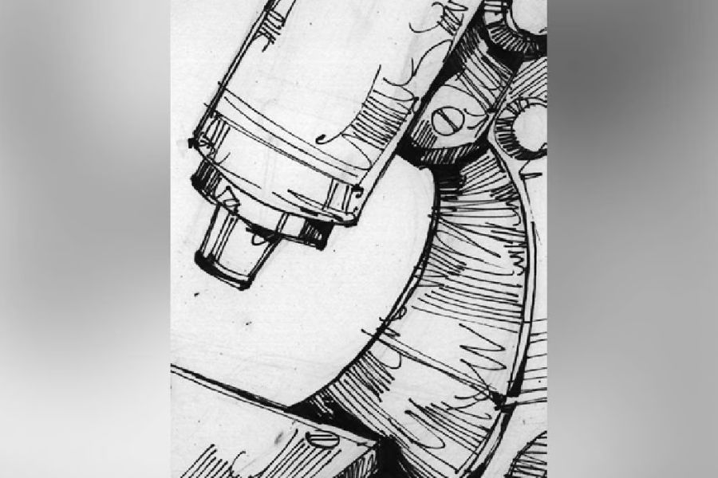

**BMCRI दक्षिण भारत की पहली संक्रामक रोग अनुसंधान प्रयोगशाला स्थापित करेगा :-**

बैंगलोर मेडिकल कॉलेज एंड रिसर्च इंस्टीट्यूट (BMCRI) को भारतीय चिकित्सा अनुसंधान परिषद (ICMR) द्वारा दक्षिण भारत की पहली संक्रामक रोग अनुसंधान और निदान प्रयोगशाला (IRDL) स्थापित करने के लिए चुना गया है। प्रयोगशाला बेंगलुरु के भीतर संक्रामक रोग अनुसंधान करने की अनुमति देगी, जिससे अन्य राज्यों में नमूने भेजने की आवश्यकता समाप्त हो जाएगी। यह सुविधा बैक्टीरिया, कवक और परजीवियों के कारण होने वाली बीमारियों पर ध्यान केंद्रित करेगी, जिससे त्वरित निदान और ऐसी स्थितियों के बेहतर प्रबंधन को सक्षम किया जा सकेगा। इस सुविधा में प्री-कैथ और पोस्ट-कैथ केयर इकाइयों के साथ आठ बेड वाला एक समर्पित वार्ड शामिल है।

**डेली अपडेट 10 :** राज्य

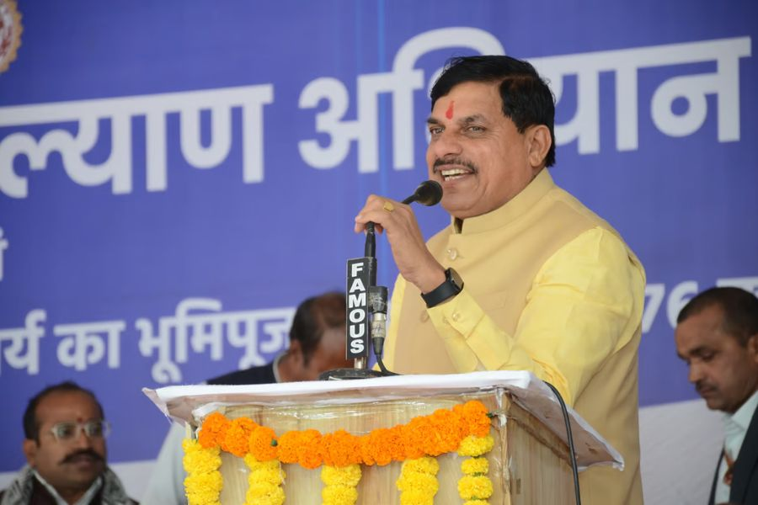

**मध्य प्रदेश ने पार्थ पहल शुरू की :-**

मुख्यमंत्री मोहन यादव ने युवाओं को समर्थन और सशक्त बनाने के लिए पुलिस आर्मी रिक्रूटमेंट ट्रेनिंग एंड हुनर (PARTH) और युवा प्रेरक अभियान MPYP सहित दो योजनाएं शुरू कीं। यादव ने घोषणा की कि खेल विभाग सेना और पुलिस में सेवा के इच्छुक राज्य के युवाओं के लिए पार्थ योजना के तहत प्रशिक्षण कार्यक्रम आयोजित करेगा। ये प्रशिक्षण कार्यक्रम राज्य भर में 10 स्थानों पर आयोजित किए जाएंगे और स्व-वित्तपोषित होंगे, जिसमें प्रशिक्षुओं को न्यूनतम शुल्क का भुगतान करना होगा। MPYP योजना के तहत युवाओं को कौशल विकास, करियर और रोजगार के अवसरों से जोड़ने पर ध्यान केंद्रित किया गया है।